МАТЕМАТИЧЕСКА ГИМНАЗИЯ “АКАД. КИРИЛ ПОПОВ” - ПЛОВДИВ

4002 Пловдив, ул.”Чемшир” № 11, тел.:032/643 157; e-mail: omg@omg-bg.com

**Национална олимпиада по Информационни технологии**

**ТЕМА:**

**Germanix**

НАПРАВЛЕНИЕ: СОФТУЕРНО ПРИЛОЖЕНИЕ

**АВТОР:**

***Любомир Владимиров Романов***

ЕГН: 0549174422

Адрес: бул.“Освобождение“ 39А вх. А

Телефон: 0882852973

Е-mail: lr36110213@edu.mon.bg

Училище: МГ „Акад. Кирил Попов”

Клас: 9В

**РЪКОВОДИТЕЛ:**

***Гергина Тодорова Гешева***

Телефон: 0889898399

Е-mail: gergina.gesheva@edu.mon.bg

Длъжност: Учител по информатика и ИТ

СЪДЪРЖАНИЕ:

1. Резюме ............................................................................................................. 3
2. Цели ................................................................................................................. 3
3. Основни етапи в реализирането на проекта ................................................ 3
4. Ниво на сложност на проекта ....................................................................... 4
5. Логическо и функционално описание на решението ................................. 4
6. Реализация ...................................................................................................... 5
7. Описание на приложението .......................................................................... 8
8. Заключение ..................................................................................................... 9

**1. Цели**

Проектът “**Germanix** ” представлява самообучаваща програма за учене на немски език със свободен достъп в интернет. Проектът е създаден е с цел да представи по един интересен и атрактивен начин изучавания материал в часовете по немски език.

Много от учениците прекарват голяма част от свободното си време пред компютъра и с помощта на софтуерният продукт могат да се съчетаят полезното с приятното.

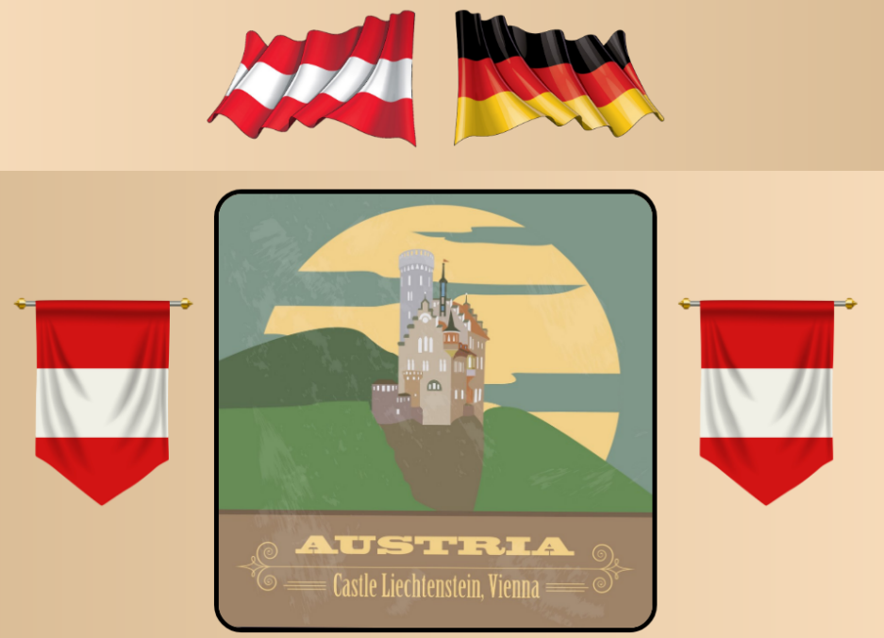

Представената информация може да се използва и от всеки потребител, който се интересува от немския език.

**2. Основни етапи в реализирането на проекта**

При реализирането на проекта преминах през следните етапи:

1. Избор на тема:

Спрях се на тази тема, защото за мен беше много интересно да науча повече за чуждите езици. Започнах с немски език, като исках да направя систематизирана информация за основни познания по немски език.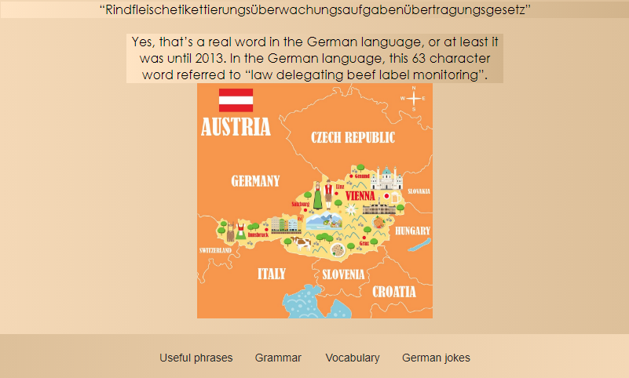

1. Подбор на материали:

Потърсих допълнителна информация по темата в Интернет. Събрах необходимите ми данни и графични изображения.

Обобщих събраните данни и подбрах най-подходящите от тях.

1. Определяне структурата на уеб приложението:

Създадох структурата на уеб приложението. След това започнах от началната страница на уеб приложението и определих какви хипервръзки ще използвам за останалите страници.

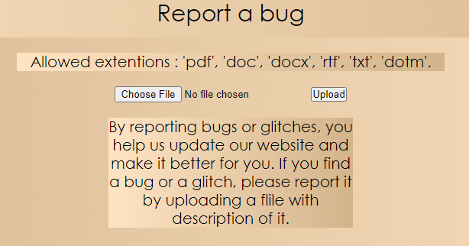

1. Изработване на уеб приложението:

а) Определяне на дизайн – избор на цвят за фон и цвят на символите.

б) Създаване на отделните страници – подредих изображенията и текста.

в) Задаване на хипервръзки между страниците.

5. Тестване: Проверих как работят хипервръзките. Отворих Интернет приложението с различни браузъри, за да проверя дали то е съвместимо.

Трудност, с която се сблъсках, беше качването на уеб приложението в интернет и най-вече намирането на хостинг.

Трябваше ми и локален сървър. Затова използвах XAMPP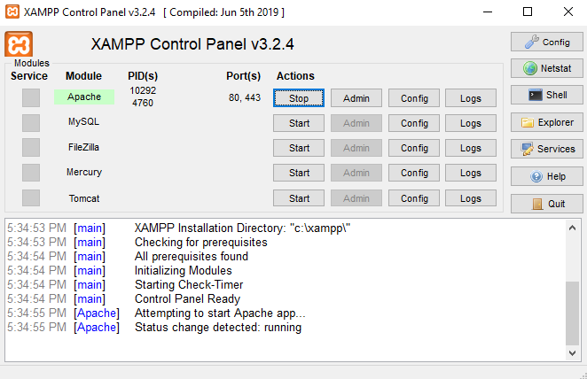

1. Отстраняване грешки: Редактирах тези части от страниците, в които имаше неточности.

**3. Ниво на сложност на проекта** – Уеб приложението разполага с падащи менюта в header-а. Той е еднакъв за всички страници и служи за по-лесна навигация. Уеб приложението разполага с лого и име, които се показват във всяка страница в tab-а на браузъра.

**4. Логическо и функционално описание на решението**:

Проектът представлява самоучител на немски език представен в интернет. Той е създаден за немско езичния свят, от които може да се научи за техния език.

В горната част на първата страница е разположено меню, чрез което се осъществява достъп до отделните страници на уеб приложението. Информацията в самоучителя съдържа както текст, така и множество графични изображения, които съм сканирал от книги и учебници или взети от източници за свободно ползване като Vector Stock.

1. **Реализация** − За създаването на уеб приложението използвах езиците: HTML, CSS, JavaScript, PHP и SQL. като писах кода самостоятелно, без да използвам готов софтуер за създаване на интернет страница.

За компилиране на кода използвах Visual Studio Code.

Част от кода на начална страница

<!DOCTYPE html>

<html lang="en">

<head>

<meta charset="UTF-8">

<meta name="viewport" content="width=device-width, initial-scale=1.0">

<link rel="shortcut icon" href="images/germanFlagPic.png">

<title>Germanix</title>

<style>

/*all(phone)*/

* {

margin: 0;

padding: 0;

}

.divDescriptionPhone {

width: 80%;

background: linear-gradient(to left, tan, rgb(255, 228, 196));

margin: 30px;

}

.germanyMiddPhone {

width: 250px;

height: 250px;

border-radius: 20px;

border: solid;

margin-top: 20px;

}

.germanFlagHangingPhone,

.austrianFlagHangingPhone {

width: 120px;

height: 139px;

margin-top: 30px;

}

.germanFlagHangingPhone {

margin-left: 20px;

}

.austrianFlagHangingPhone {

margin-right: 20px;

}

#homePC {

width: 20px;

height: 20px;

}

.divTopPhone {

width: 100%;

background: linear-gradient(to left, tan, rgb(255, 228, 196));

}

#divAllPC {

display: none;

}

#divAllPhone {

display: block;

}

nav {

width: 100%;

height: 60px;

background: linear-gradient(to right, tan, rgb(255, 228, 196));

}

nav p {

font-family: Arial, Helvetica, sans-serif;}

<script>

function makeDutchFlagBig() {

var dutchFlag = document.getElementById("dutchFlag").style.width = "250px";

document.getElementById("dutchFlag").style.height = "165px";

var germanFlag = document.getElementById("germanFlag").style.width = "205px";

document.getElementById("germanFlag").style.height = "135px";

document.getElementById("imgCityPC").src = "images/austriaMidd.jpg";

document.getElementById("hangingFlag1").src = "images/austrianFlagHanging.png";

document.getElementById("hangingFlag2").src = "images/austrianFlagHanging.png";

}

function makeDutchFlagSmall() {

var dutchFlag = document.getElementById("dutchFlag").style.width = "228px";

document.getElementById("dutchFlag").style.height = "150px";

var germanFlag = document.getElementById("germanFlag").style.width = "228px";

document.getElementById("germanFlag").style.height = "150px";

}

function makeGermanFlagBig() {

var germanFlag = document.getElementById("germanFlag").style.width = "250px";

document.getElementById("germanFlag").style.height = "165px";

var dutchFlag = document.getElementById("dutchFlag").style.width = "205px";

document.getElementById("dutchFlag").style.height = "135px";

document.getElementById("imgCityPC").src = "images/germanyMiddle.jpg";

document.getElementById("hangingFlag1").src = "images/germanFlagHanging.png";

document.getElementById("hangingFlag2").src = "images/germanFlagHanging.png";

}

function makeGermanFlagSmall() {

var germanFlag = document.getElementById("germanFlag").style.width = "228px";

document.getElementById("germanFlag").style.height = "150px";

var germanFlag = document.getElementById("dutchFlag").style.width = "228px";

document.getElementById("dutchFlag").style.height = "150px";

}

function showSettings() {

document.getElementById("settingsPC").style.display = "block"

document.getElementById("menu1").style.display = "none";

document.getElementById("x").style.display = "block";

document.getElementById("textLeftPC").style.display = "none";

document.getElementById("textRightPC").style.display = "none";

}

1. **Източници на информация** - За изработване на Уеб сайта съм използвал следните източници на информация:

- „https://www.youtube.com/user/germanpod101”

- studying-in-germany.org

6. **Описание на приложението** – Уеб приложението е публикувано в интернет и е достъпно на адрес http://germanix.website/

**Заключение** – Уеб приложението може да бъде полезно, както за обучение в часовете по немски език, така и за самообучение. Чрез него би могъл да се проведе един по-различен учебен час от традиционните, което ще засили интереса на учениците и би довело до по-добри резултати.

Самоучителят беше използван от учителите в Математическа гимназия „Акад. Кирил Попов” в часовете по Немски език в 9 до 12 клас.

За в бъдеше уеб приложението ще се подобрява чрез усъвършенстване – Добавяне на повече материали по немски език.